釋“下之”
（首發）

小疋

《張家山漢墓竹簡·蓋盧》曰：“蒼蒼上天，其央安在？羊羊（洋洋）下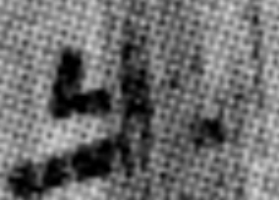，孰知其始？”其中的，整理者釋作“之”。
案:“下之”不詞。應該是“土”的誤字。
“下土”爲古之成語。見《詩經》中的《日月》、《小明》、《小旻》、《下武》、《閟宮》、《長發》等篇。
“下土”與“上天”相對爲文。

《張家山漢墓竹簡》釋文注釋部分，文物出版社，2001年11月，275頁。
《馬王堆漢墓帛書（一）·<行守>》曰：“高而不已，天[將]闕土<之>。”“之”誤作“土”，可與此互證。78頁,文物出版社，1980年3月。
《日月》“照臨下土”“下土是冒”（298頁）；《小旻》“敷于下土”（448頁）；《下武》“下土之式”（525頁）；《閟宮》“奄有下土”（625頁）；《長發》“禹敷下土方”（626頁）。《十三經注疏》，上海古籍出版社，1993年影印清阮元刻本。《馬王堆漢墓帛書（一）·<三禁>》亦曰“番（播）于下土，施于九州。” （74頁） 本文收稿日期為2008年9月2日 本文發佈日期為2008年9月3日

